**Doporučené knihy k SŠ Fyzice**

Přehled středoškolské fyziky E. Svoboda a kol.

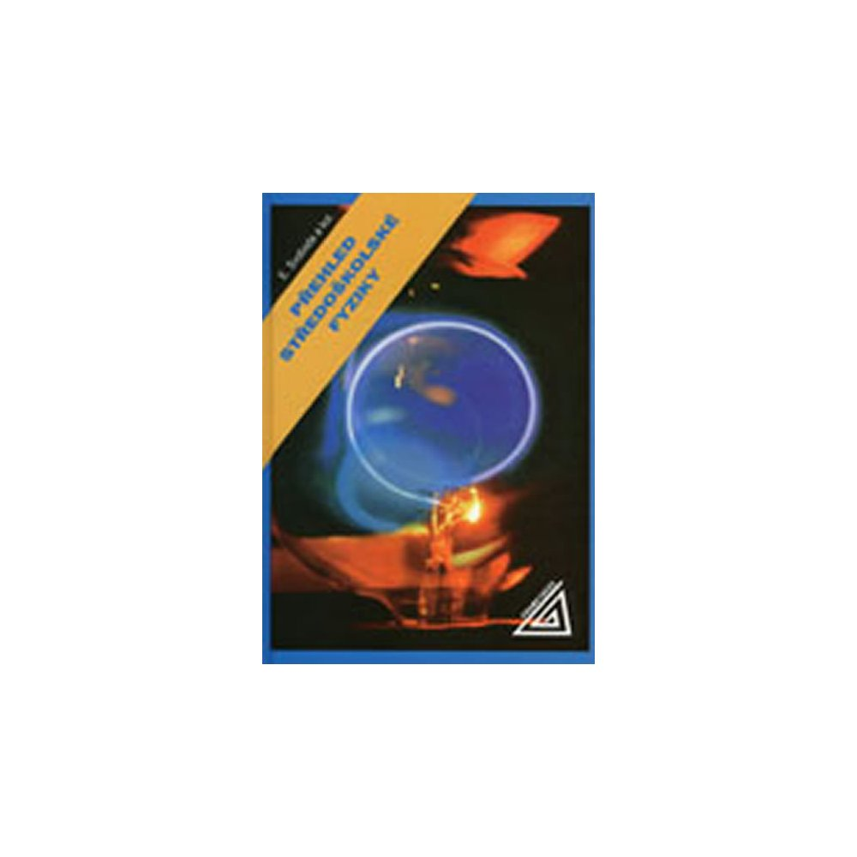

Fyzika 1 + 2 - Halliday David, Resnick Robert, Walker Jearl

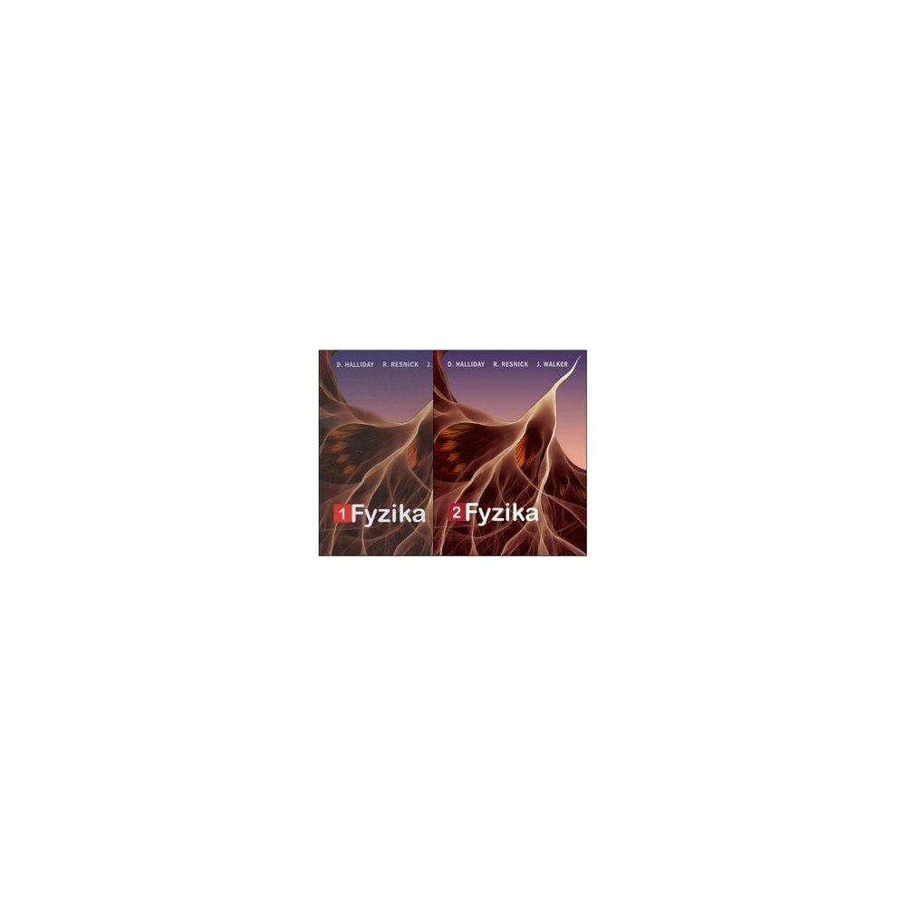

SBÍRKA ÚLOH Z FYZIKY KOLEM NÁS PRO STŘEDNÍ ŠKOLY - Josef Nahodil

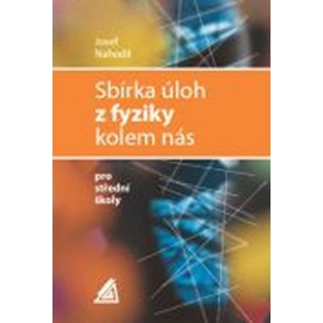

Dějiny fyziky,Štoll Ivan, Grün Marcel

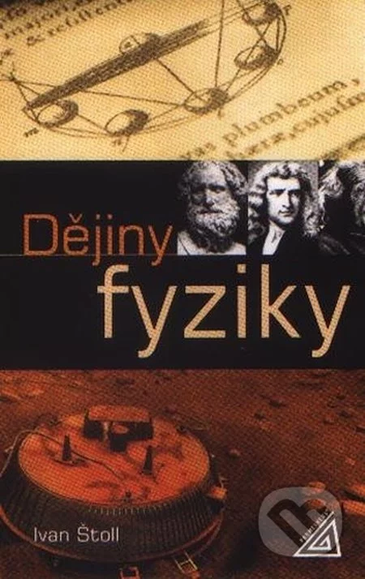

**Doporučené weby k SŠ Fyzice**

<http://www.realisticky.cz/> – přípravy na hodiny, Martin Krynický

<http://fyzika.jreichl.com/> – encyklopedie, Jaroslav Reichl

<https://e-manuel.cz/> – elektronická učebnice, *bude hotové 2022/2023*

[http://phet.colorado.edu](http://phet.colorado.edu/new/simulations/index.php?cat=Top_Simulations) *–* fyzikální applety, Univerzita v Coloradu, USA

[www.fyzikalniulohy.cz](http://fyzikalniulohy.cz) – sbírka řešených úloh na pomezí střední a vysoké školy, MFF UK

<http://www.udif.cz/> – Úžasné Divadlo Fyziky, Brno

[www.phunland.com](http://www.phunland.com/wiki/Home) – program pro tvorbu vlastních mechanických simulací

[www.geogebra.org](http://www.geogebra.org) – výukový matematický software